
Alexandrie Alexandra
Couplets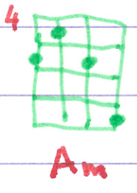 |  |  |  | 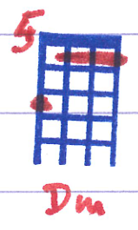 |  | 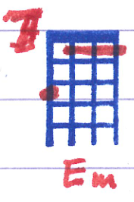
Pont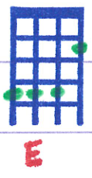 |  |  | 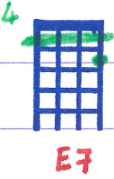 |  | 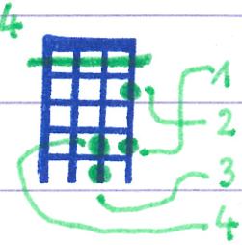
Refrain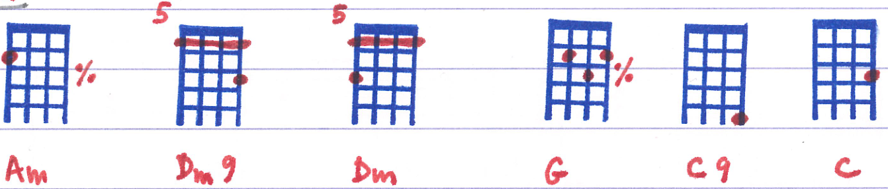
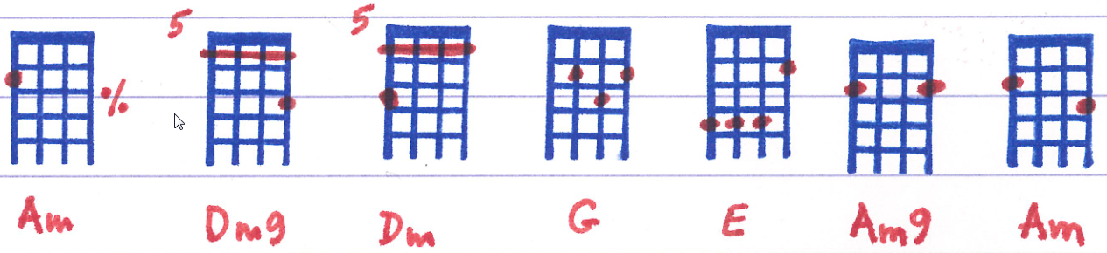

Ah Aaah ! Ah Aaah !
Voiles sur les filles
Barques sur le Nil
Je suis dans ta vie
Je suis dans tes bras
Alexandra Alexandrie
Alexandrie où l'amour danse avec la nuit
J'ai plus d'appétit
Qu'un Barracuda
Je boirai tout le Nil si tu n'me retiens pas
Je boirai tout le Nil si tu n'me retiens pas
Alexandrie
Alexandra
Alexandrie où l'amour danse au fond des draps
Ce soir j'ai de la fièvre et toi tu meurs de froid
Les sirèn's du port d'Alexandrie
Chantent encore la même mélodie
La lumière du phare d'Alexandrie
Fait naufrager les papillons de ma jeunesse.
Ah Aaah ! Ah Aaah !
Voiles sur les filles
Et barques sur le Nil
Je suis dans ta vie
Je suis dans tes draps
Alexandra Alexandrie
Alexandrie où tout commence et tout finit
J'ai plus d'appétit
Qu'un Barracuda
Je te mangerai crue si tu n'me retiens pas
Je te mangerai crue si tu n'me retiens pas
Alexandrie
Alexandra
Alexandrie ce soir je danse dans tes draps
Je te mangerai crue si tu n'me retiens pas
Les sirèn's du port d'Alexandrie
Chantent encore la même mélodie wowo
La lumière du phare d'Alexandrie
Fait naufrager les papillons de ma jeunesse.
Ah Aaah ! Ah Aaah !
Voiles sur les filles
Et barques sur le Nil
Alexandrie Alexandra
Ce soir j'ai la fièvre et tu meurs de froid
Ce soir je dans', je dans', je danse dans tes draps.

